作业04：统计分析全过程课程训练
基于权威二手数据集
任课教师：胡华平

学生姓名：______________；学生学号：________________；专业班级：_______________

作业发布

作业材料
（1）作业目标：统计分析全过程课程训练。
（2）作业任务：
- 题目及答题纸：.docx文件（点击下载homework04-stat-workflow.docx）
要求：使用微软Office Word软件，在台式机或笔记本电脑上，在word文档中正确且美观地输入相关步骤及公式。（提示：公式输入可以使用Mathtype软件。）

截止时间
作业发布时间：2026-04-13（周一）24:00:00
提交截止时间：2026-06-01（周一）24:00:00

作业提交
（1）根据作业要求，完成Office Word电子文档一份（注意不能是wps文档），提交前请将文件命名为下述格式：homework04_word_张三_2019000001.docx。
（2）根据实验要求，整理形成一份作业任务的数据集文件。可以是：a..xlsx文件，保存并提交1份EXCEL文件.xslx文件，提交前请将文件命名为下述格式：homework04_分组任务_张三_2019000001.xlsx; b. 其他格式文件，保存并提交1份文件，提交前请将文件命名为下述格式：homework04_分组任务_张三_2019000001.其他。
(3)根据实验要求，提交数据分析过程中的相关统计编程文件或脚本文件。可以是：a. Excel文件，提交前请将文件命名为下述格式：homework04_分析文件_Excel_张三_2019000001.xlsx; b. Python编程文件，提交前请将文件命名为下述格式：homework04_分析文件_Python_张三_2019000001.py; c. R编程文件，提交前请将文件命名为下述格式：homework04_分析文件_R_张三_2019000001.R； d. Stata编程文件，提交前请将文件命名为下述格式：homework04_分析文件_Stata_张三_2019000001.do； e. SPSS编程文件，提交前请将文件命名为下述格式：homework04_分析文件_SPSS_张三_2019000001.spss。或者其他统计分析编程文件等。
（3）根据实验要求，提交与研究主题相关的1篇英文pdf文章和1篇中文pdf文章。具体命名要求：英文pdf文章命名为homework04_pdf_literature_英文_张三_2019000001.pdf；中文pdf文章命名为homework04_pdf_literature_中文_张三_2019000001.pdf。

作业内容
本作业基于权威二手数据集，要求学生按照任务分组情况，完成统计分析全过程课程训练。

作业环节与要求
统计分析全过程包括以下几个环节：
- 确定研究主题（研究问题和研究目的）
- 文献回顾（文献回顾和文献综述）
- 研究设计（研究内容、研究方法、研究假设、研究模型等）
- 数据收集和整理（数据来源、数据清洗和整理、数据集描述）
- 描述性统计分析（变量定义、图表可视化）
- 实证分析（简单回归分析、Logit回归分析、群组分析等）
- 报告撰写（题目、摘要、关键词、正文、结论、参考文献、附录等）

二手数据集来源
班级群共享或联系班长支书获取如下二手数据集。
1.北京大学：
- 历年CFPS数据集（中国家庭追踪调查）。官网：中国家庭追踪调查
- 历年CHARLS数据集（中国健康与养老追踪调查）。官网：中国健康与养老追踪调查
2.中国人民大学：
- 历年CGSS数据集（中国综合社会调查）。官网：中国综合社会调查
- 历年CEPS数据集（中国教育追踪调查）。官网：中国教育追踪调查
- 历年CRS数据集（中国宗教调查）。官网：中国宗教调查
- 历年CLASS数据集（中国老年社会追踪调查）。官网：中国老年社会追踪调查
- 历年CNSDA数据集（中国国家调查数据库）。官网：中国国家调查数据库
3.西南财经大学：
- 历年CHFS数据集（中国家庭金融调查）。官网：中国家庭金融调查
本次作业也可使用其他来源的权威二手数据集。

作业任务

任务分组情况
表 1: 任务分组情况
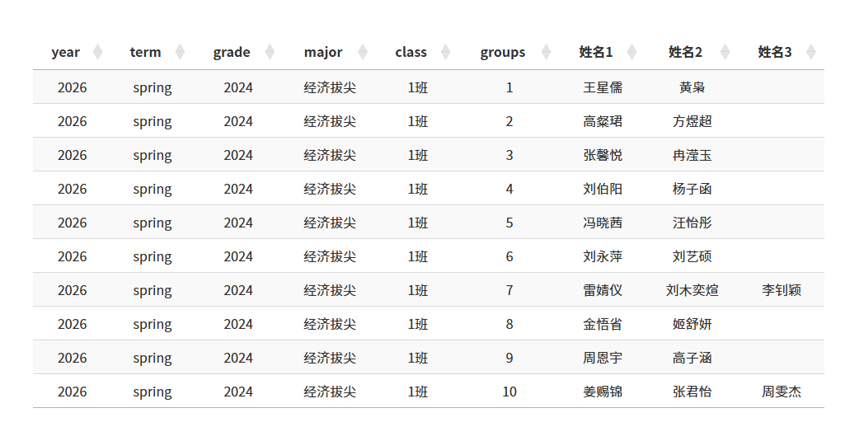

任务1：确定研究主题
- 任务内容：团队进行头脑风暴，结合现实背景，明确本小组的研究问题和研究目的。
- 具体要求：
  - 提出一个具有现实意义和探讨价值的研究问题。
  - 拟定一个简洁明了的报告题目（如“XXX研究报告”），题目简洁直接，不要有语病。
  - 简要说明研究背景与研究目的，明确研究的核心自变量（解释变量）和因变量（被解释变量）。
- 字数要求：100-200字。

任务2：文献回顾
- 任务内容：查阅与研究主题相关的学术文献，了解该领域的研究现状，为研究假设的提出提供理论基础。
- 具体要求：
  - 检索至少3-5篇与主题密切相关的高质量学术期刊论文。
  - 撰写一段简练的文献综述，总结前人研究结论，并指出本小组研究的切入点或边际贡献。
  - 提交与研究主题相关的1篇英文pdf文章和1篇中文pdf文章。
- 字数要求：1000字左右。

任务3：研究设计
- 任务内容：针对已确定的研究问题，制定具体的研究框架，包括研究内容、研究方法、研究假设与模型。
- 具体要求：
  - 根据文献回顾的理论基础，提出至少1-2个清晰可检验的研究假设。
  - 明确拟采用的统计分析方法，并设定合理的实证分析模型（如设定将要估计的回归方程）。
- 字数要求：1000字左右。

任务4：数据收集和整理
- 任务内容：从指定的权威二手数据库获取数据，并针对研究设计进行数据提取与清洗。
- 具体要求：
  - 说明数据来源（如CFPS、CGSS等数据库的具体年份与样本）。
  - 提取研究所需变量，处理缺失值与异常值，必要时进行变量的重新编码或转化。
  - 最终形成并提交一份干净、可以直接用于统计分析的“分析数据集”（如Excel格式文件）。
  - 明确说明使用的统计软件（如Python、R、Stata、SPSS等），并说明使用方法。
- 字数要求：300字左右。

任务5：描述性统计分析
- 任务内容：对整理好的数据集进行基本特征描述和图表可视化展示。
- 具体要求：
  - 以表格形式清晰呈现变量定义与测量方式。
  - 制作核心变量的描述性统计表（包含样本量、均值、标准差、最大值、最小值等）。
  - 绘制至少两幅规范的统计图表（如直方图、散点图、柱状图或箱线图等），直观展示变量特征或相互关系，并配以简要文字解读。
- 字数要求：300字左右。

任务6：实证分析
- 任务内容：运用《统计学原理》课程所学方法，对核心变量之间的关系进行严谨的统计推断与模型估计。
- 具体要求：
  - 根据变量类型选用合适的分析工具（如简单回归分析、多元回归分析、Logit回归分析、群组分析等）。
  - 运用统计软件进行计算，以学术规范格式输出模型结果表格。
  - 对实证结果进行专业解读（重点说明估计系数的方向、大小及显著性水平），并判断前期的研究假设是否成立。
- 字数要求：1000字左右。

任务7：总报告撰写与团队分工说明
- 任务内容：综合上述各环节成果，撰写一份完整、规范的最终版研究报告，并明确小组成员的实际贡献。
- 具体要求：
  - 报告结构需严格包含：题目、摘要、关键词、正文（引言、文献、研究设计、数据说明、描述性统计、实证分析）、结论、参考文献及附录。
  - 报告篇幅适中、排版整洁美观，图表均需标注规范的编号与标题。
  - 必须在报告末尾提供详细的“团队分工说明”，清晰列出每位成员在以上环节中具体承担的工作，强化团队协作，杜绝“搭便车”。
- 字数要求：报告总字数6000字以内。

研究报告模板

[报告题目]
摘要（300字左右）：
关键词（3-5个）：

引言（500字左右）

文献回顾（1000字左右）

研究设计（1000字左右）

数据收集和整理（500字左右）

描述性统计分析（1000字左右）

实证分析（1000字左右）

结论（500字左右）

参考文献（10条左右，4篇英文，6篇中文）

附录（正文不便展示的图表、证明等，可另附页）

团队分工说明（200字以内）

